附件2
“健康陕西公众服务”填报说明

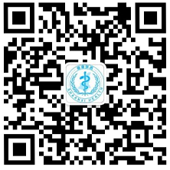
为全力做好新型冠状病毒感染的肺炎疫情工作，确保大家在防疫期间出行更加安全高效，陕西省应对新型冠状病毒感染肺炎疫情领导小组要求，请您如实填写健康信息，申领个人健康码。瞒报信息可能造成您的不便，甚至可能承担相关法律责任。我们将高度重视信息保护，采集的信息仅依法用于疫情防控工作，不作他用，保证信息安全。
陕西健康码信息填报说明：
1.最近14天内从外省进入陕西的人员：点击“来陕返陕人员信息填报”申领个人健康码。
2.最近14天均在陕人员：请根据工作单位不同类型选择点击“机关事业单位人员填报”或“复工复产企业人员填报”申领个人健康码，其他人员点击“居民个人健康信息填报”申领个人健康码。
3.所有人员的健康码可以通过点击“个人健康码动态查询”实时获取。

